勐海县应急管理局
工作简报
（第 18 期）
勐海县应急管理局办公室 2020年2月20日

州应急管理局到勐海县检查指导企业
复工复产工作开展情况

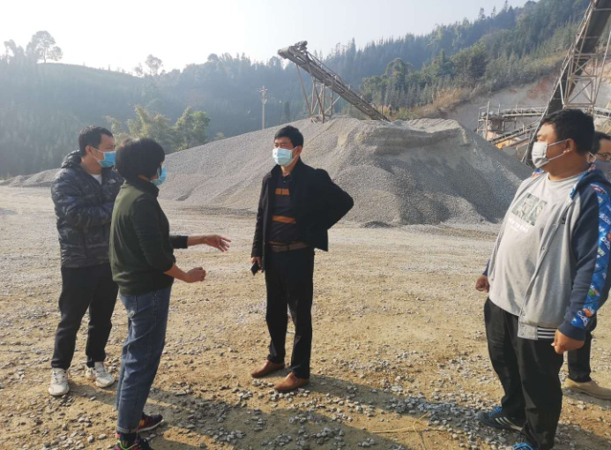
2月20日，西双版纳州应急管理局副局长刘树红等一行4人到勐海县检查指导企业疫情防控和复工复产工作开展情况，勐海县应急管理局副局长石开勇等一行4人陪同检查。
在听取了我县近期开展的企业疫情防控和复工复产工作情况后，州检查指导组重点检查了勐海洪达石场、七公里石场、景真糖厂、曼天景第二采石场、景杰石场、华冠酒精厂等企业，采取查阅台账、现场检查等方式重点检查了企业复工疫情防控工作方案、防疫物资配备情况、详细询问了复工人员来源地及相关防控措施，检查了在开展安全生产集中整治工作中企业制定方案及自查自纠情况。
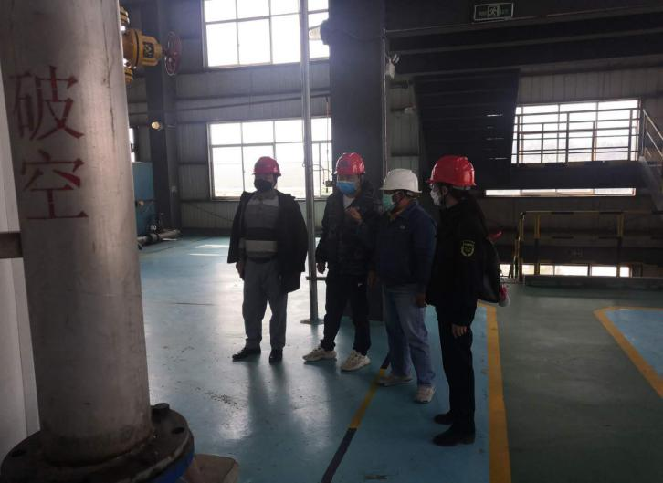
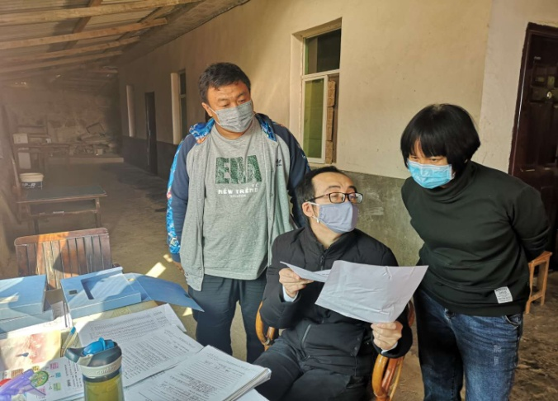
在此次检查指导工作中，州应急管理局副局长刘树红同志在肯定我局疫情防控和复工复产、安全生产集中整治工作成绩的同时，也指出了存在的问题和不足，并就我局今后的工作提出了5点意见：一是要认真贯彻落实上级有关疫情防控、安全生产的文件精神并及时将相关文件转发至各乡镇（农场）及监管企业；二是要指导复工复产企业进一步健全完善主要负责人负总责的疫情防控工作机制，细化防控措施，扎实做好疫情防控工作；三是要落实疫情防控期间火灾防范工作，与林草、消防部门对接、协调做好火灾防控工作；四是要准确掌握立即复工、尽快复工、有序复工企业的基本情况；五是要督促企业按照全州安全生产集中整治工作的总体要求，制定符合本企业实际情况的整治方案并开展自查自纠，确保企业复工复产安全、平稳、有序。

